



软 件 学 院

《实用操作系统》实验报告

**题　　目 环境搭建与鸿蒙LiteOS-a内核体验**

**姓　　名 陈澄**

**学　　号 32420212202930**

**班　　级 软工三班**

**实验时间 2023/9/13**

**2023 年 09 月 13 日**

# 实验目的

1.环境搭建：配置好各种设置、安装好所需软件

2. 在开发板上体验鸿蒙 LiteOS-a 内核

# 实验步骤

1. 下载VMware

进入VMware官网www.vmware.com

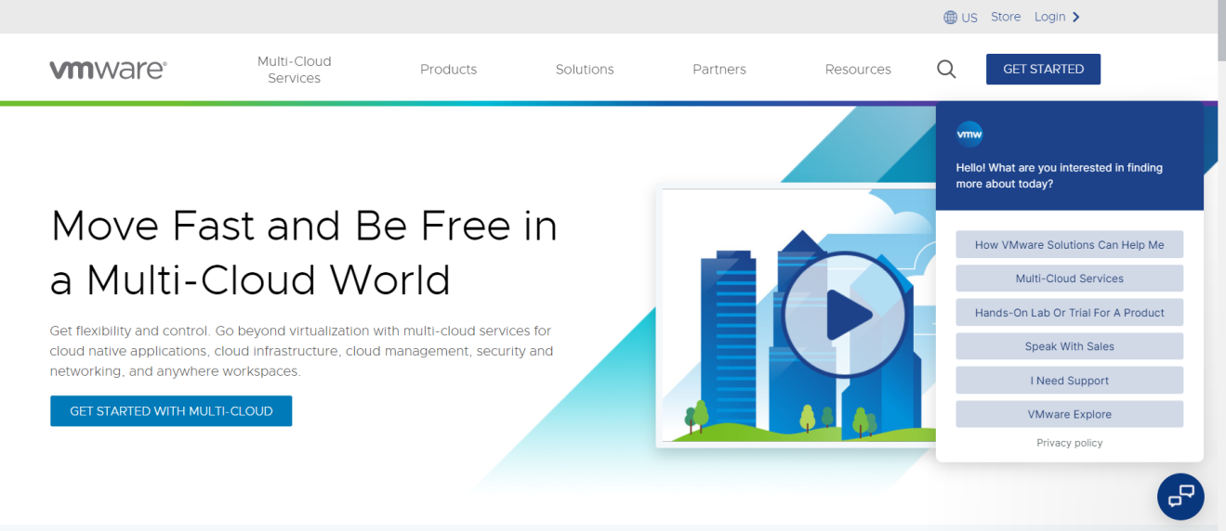

在右上角的放大镜直接搜索Workstation Player找到下载途径下载

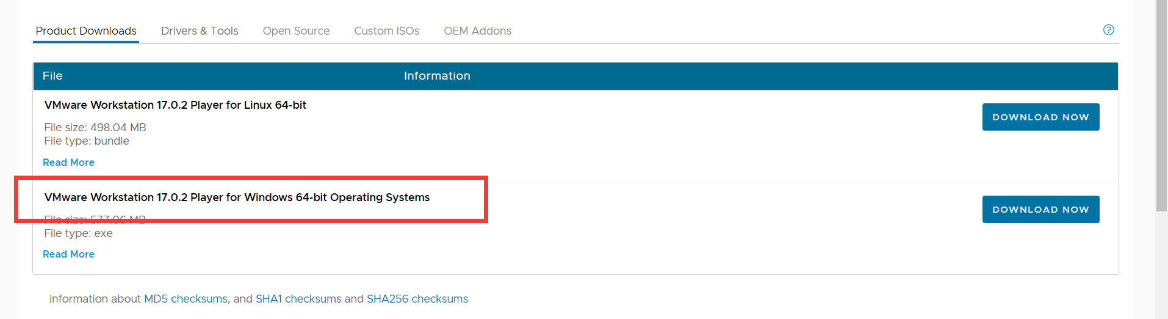

根据指示安装

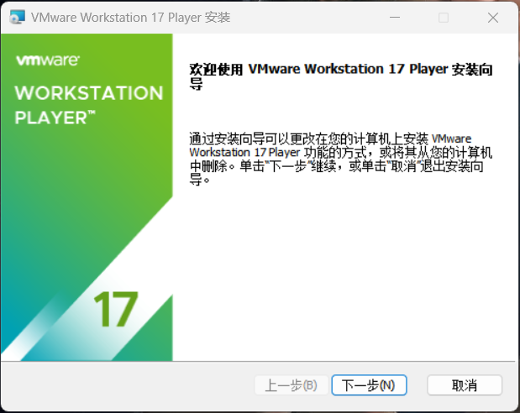

1. 到Ubantu官网下载映像文件https://www.ubuntu.org.cn/global

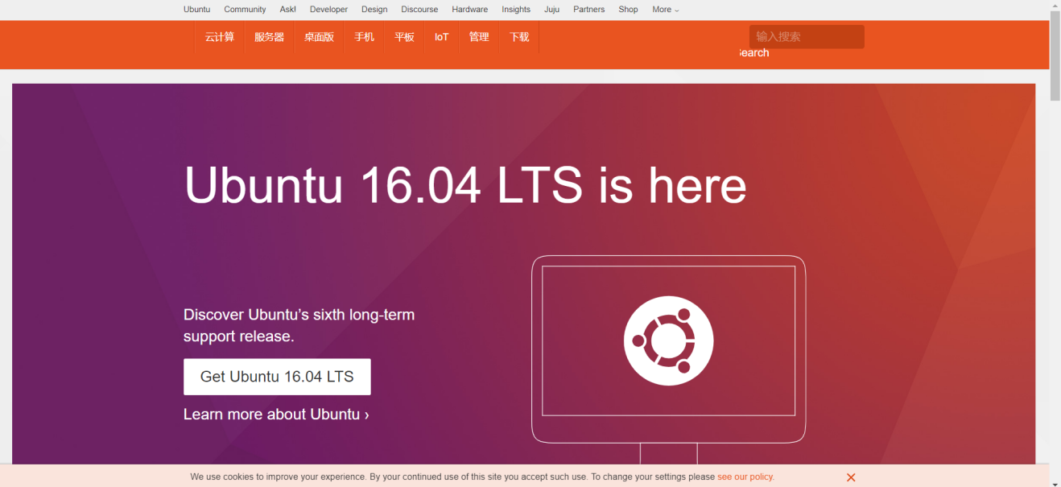

1. 使用下载的映像文件创建虚拟机

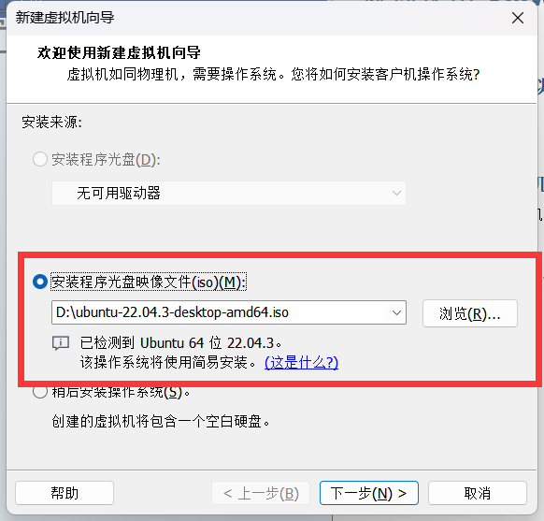

1. 打开虚拟机并根据指示安装ubantu系统，安装完如下，点击左下角的魔方可以找到终端，拖动到快捷栏即可

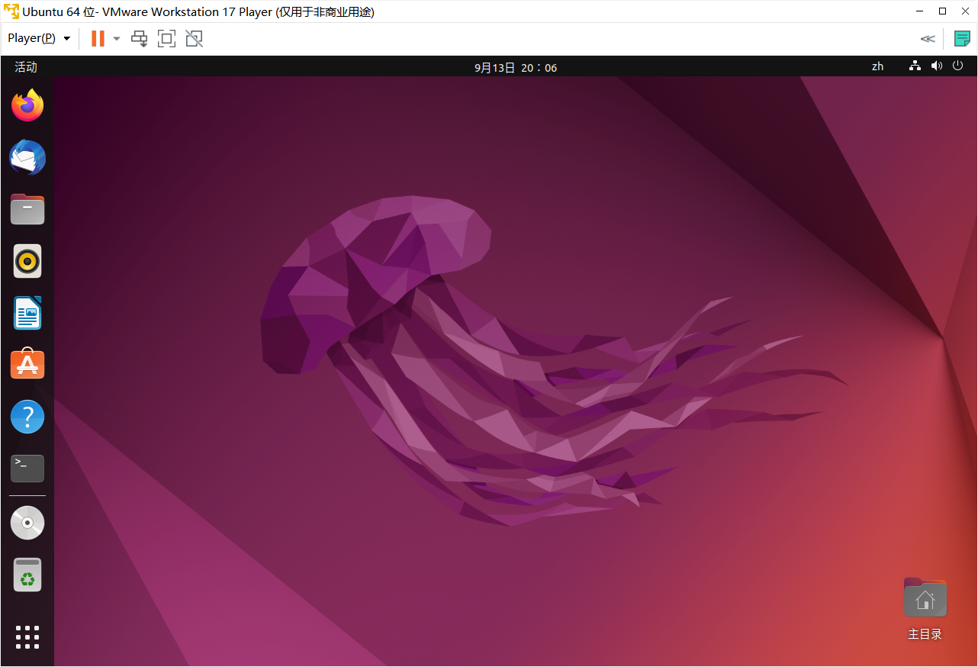

1. 使用NAT配置Ubuntu网络

关闭虚拟机，进入虚拟机设置，如图调整

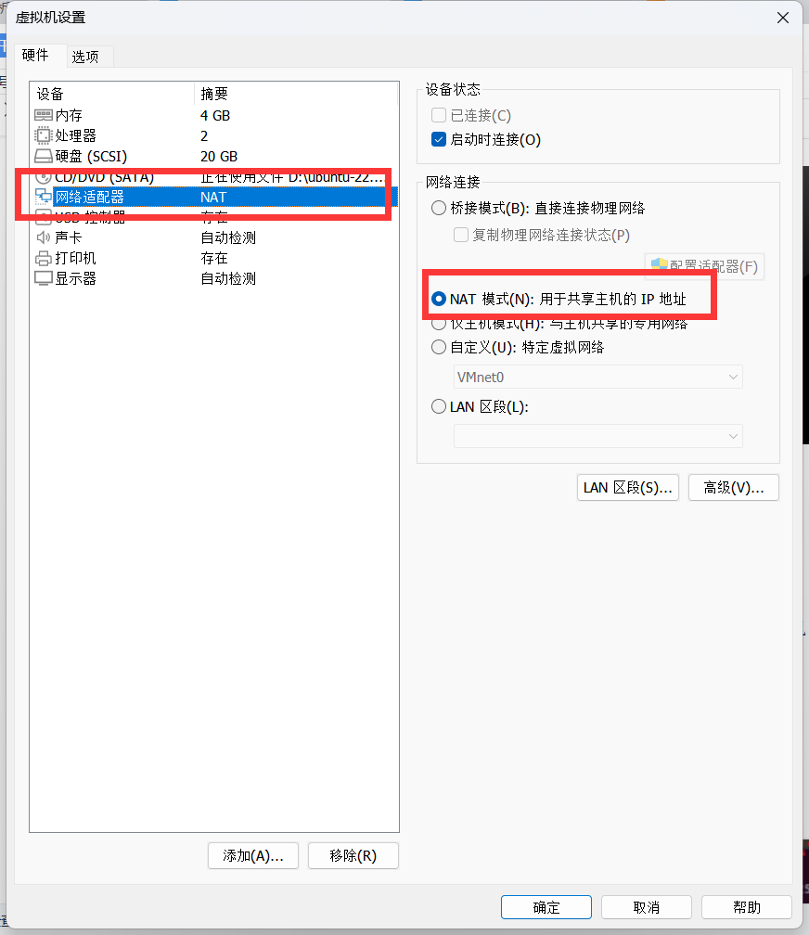

启动Ubuntu，打开终端，执行ifconfig命令，确定网卡IP

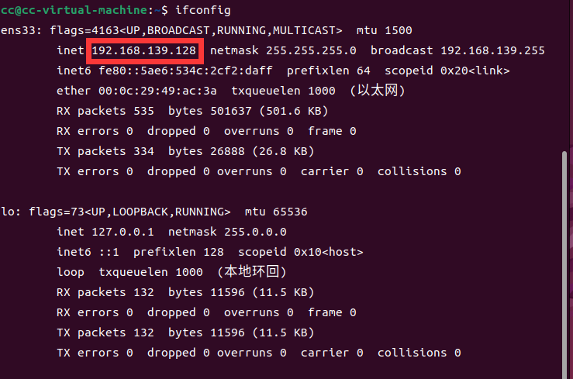

1. 验证网络

验证Ubuntu的网络

在Ubuntu中执行“ping news.qq.com”，成功返回数据

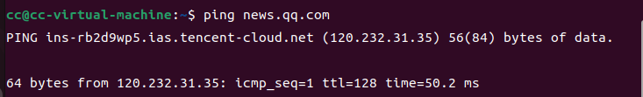

验证Windows和Ubuntu之间的网络

Ubuntu ping Windows

用Config命令确定主机Windows的ip

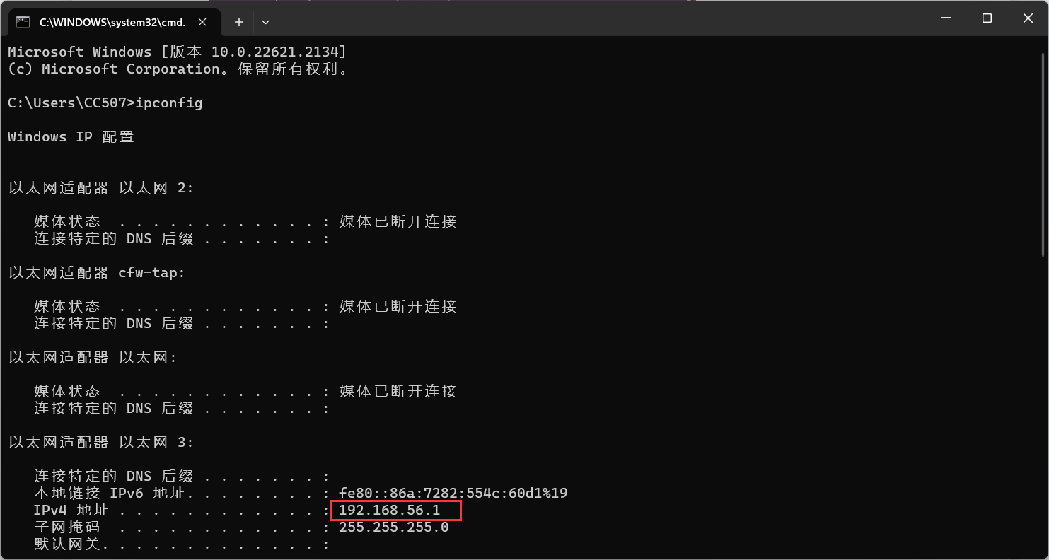

在ubantu中ping Windows的ip，成功返回数据

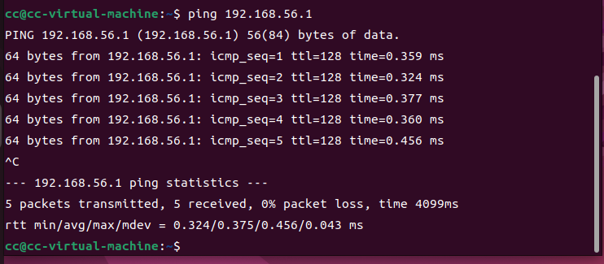

Windows ping Ubuntu

也可以成功收到数据

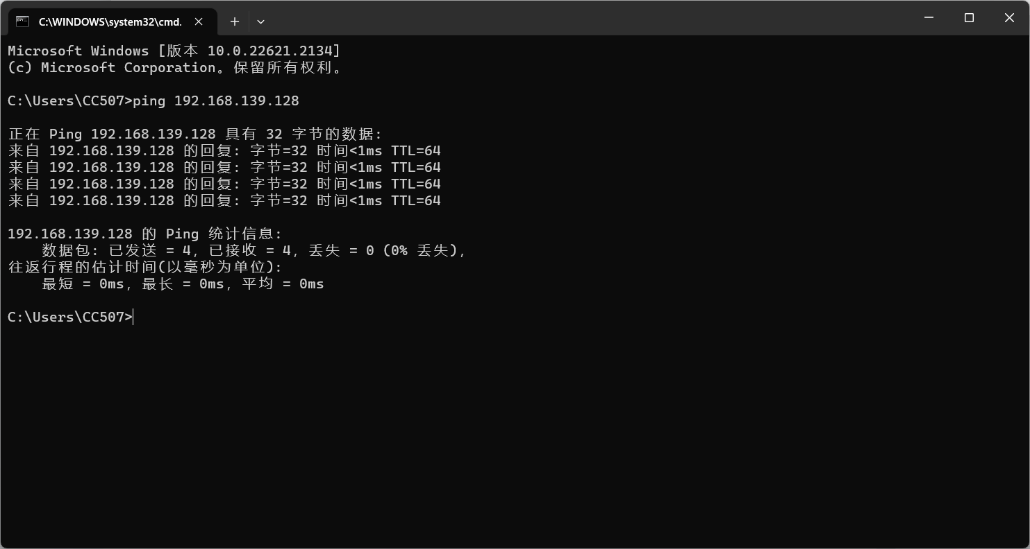

1. 给unbuntu配上鸿蒙的环境

安装Windows软件







安装Ubuntu软件

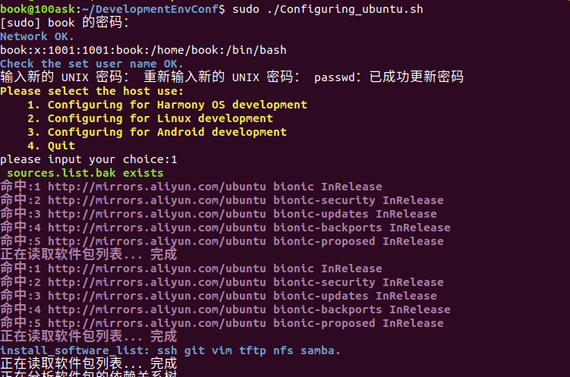

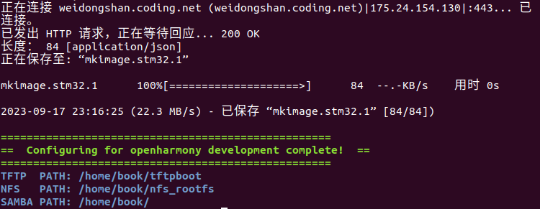

1. 在IMX6ULL上体验鸿蒙系统

在 MobaXterm 软件上创建串口，用于接收信息

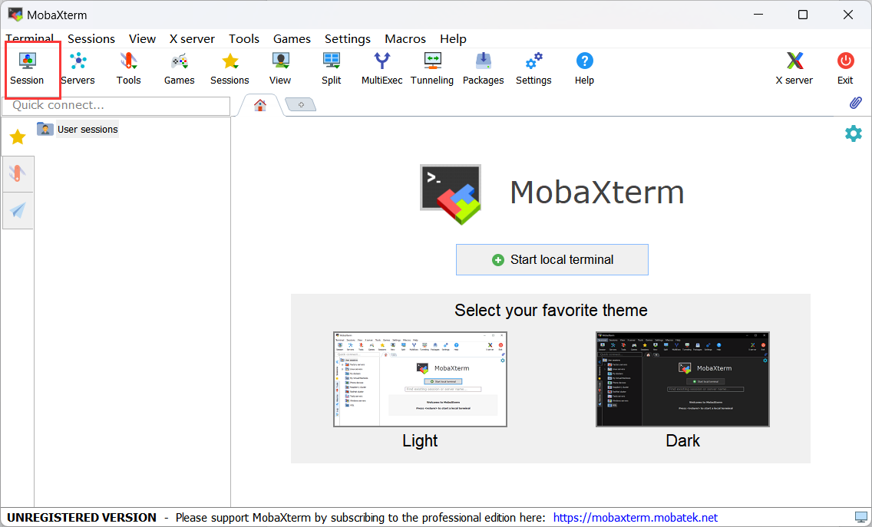

在设备管理器中找到连接的USB

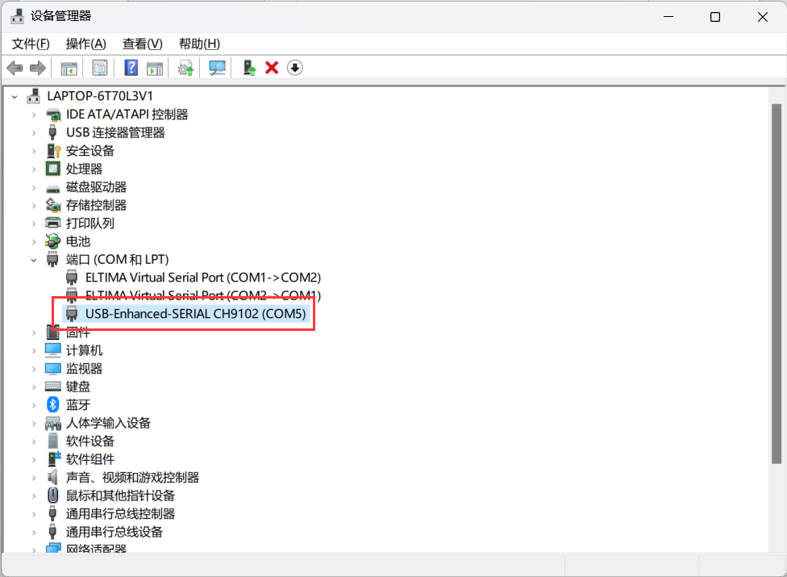

打开MobaXterm，连接端口设置为设备管理器中找到的端口，波特率设置为115200，Flow contral设置为none

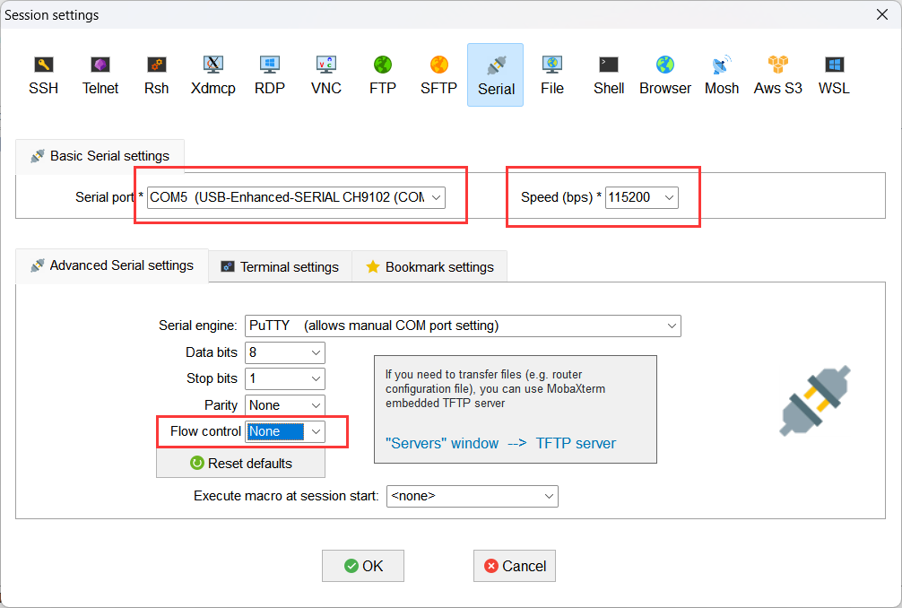

连接开发版，切换为烧写模式，打卡开关

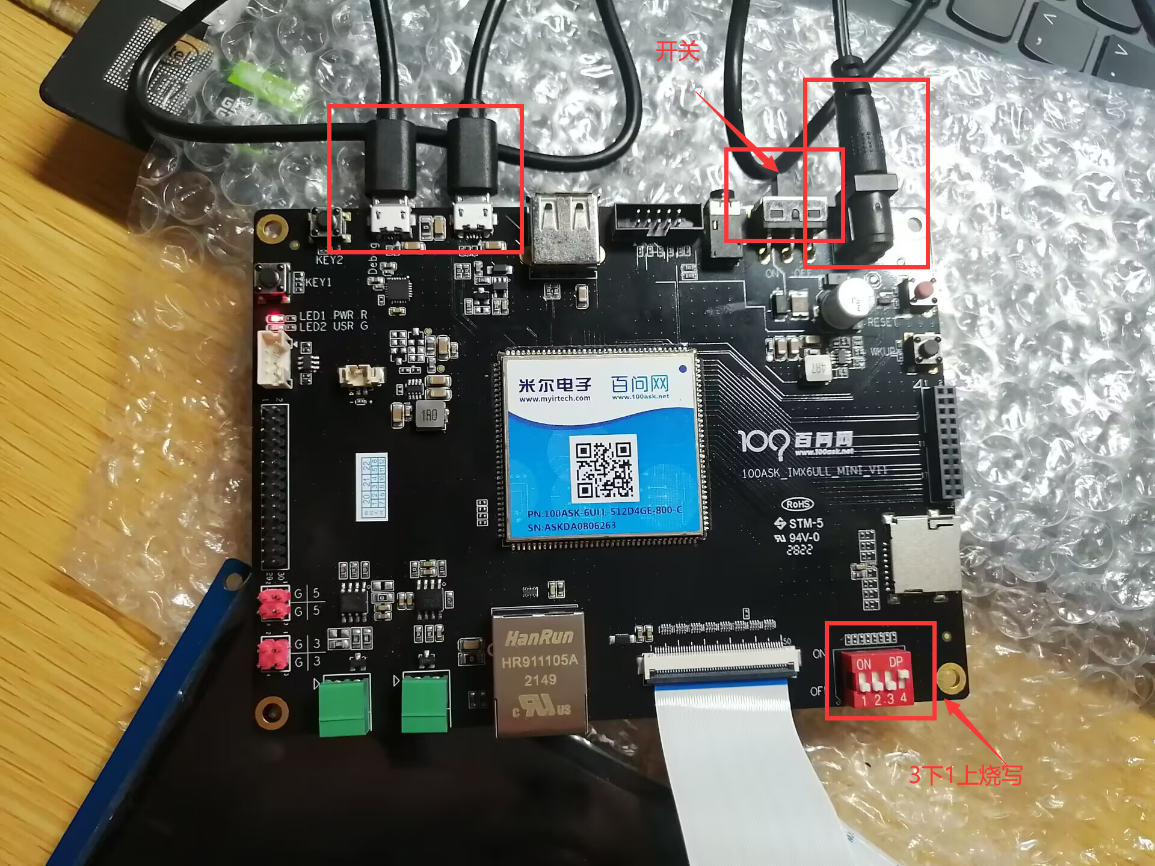

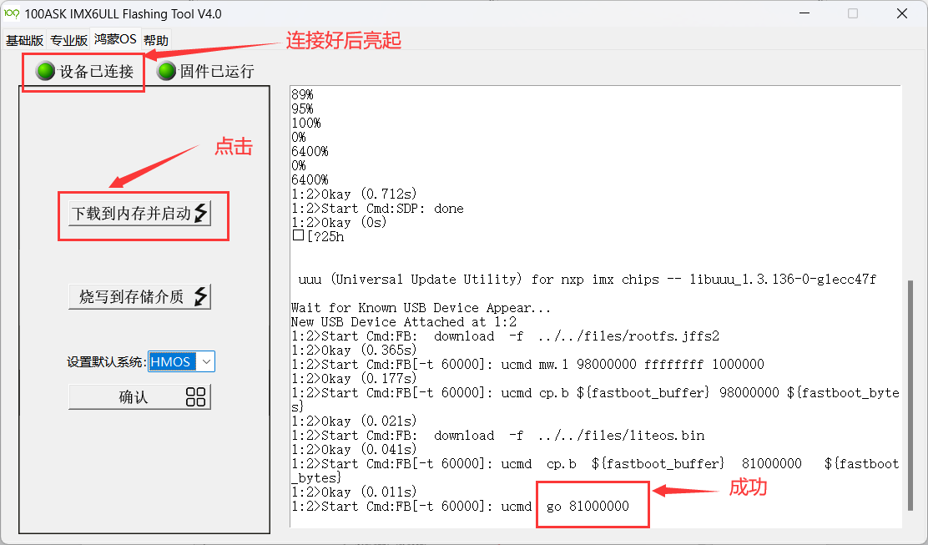

同时，在MobaXterm中，查看串口信息。可以看到 OHOS # ，说明已经进入了鸿蒙系统

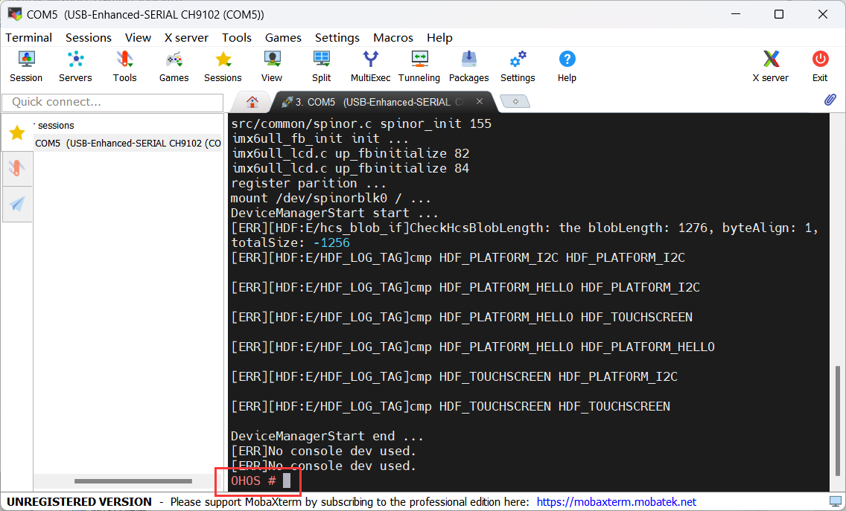



1. 执行shell命令

运行help命令，可以看到支持的SHELL命令

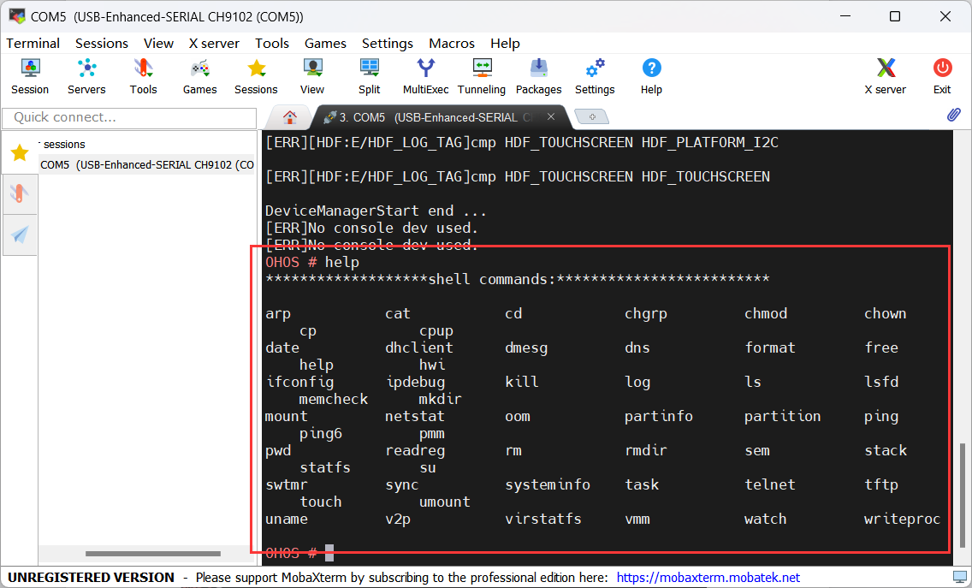

执行task命令可以看到正在运行的程序

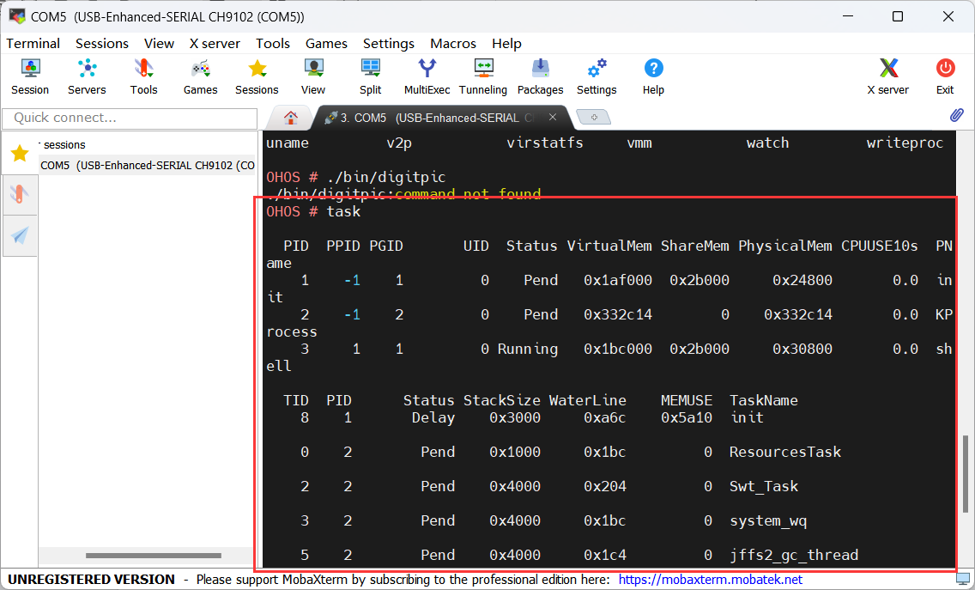

1. 执行数码相框GUI程序

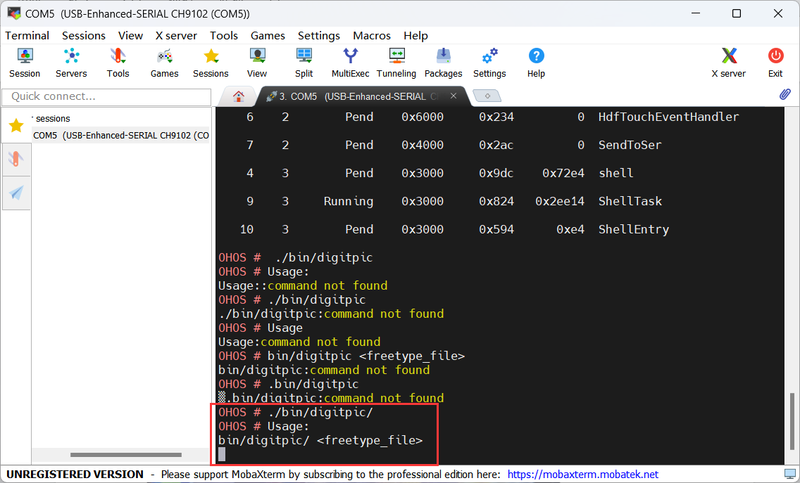

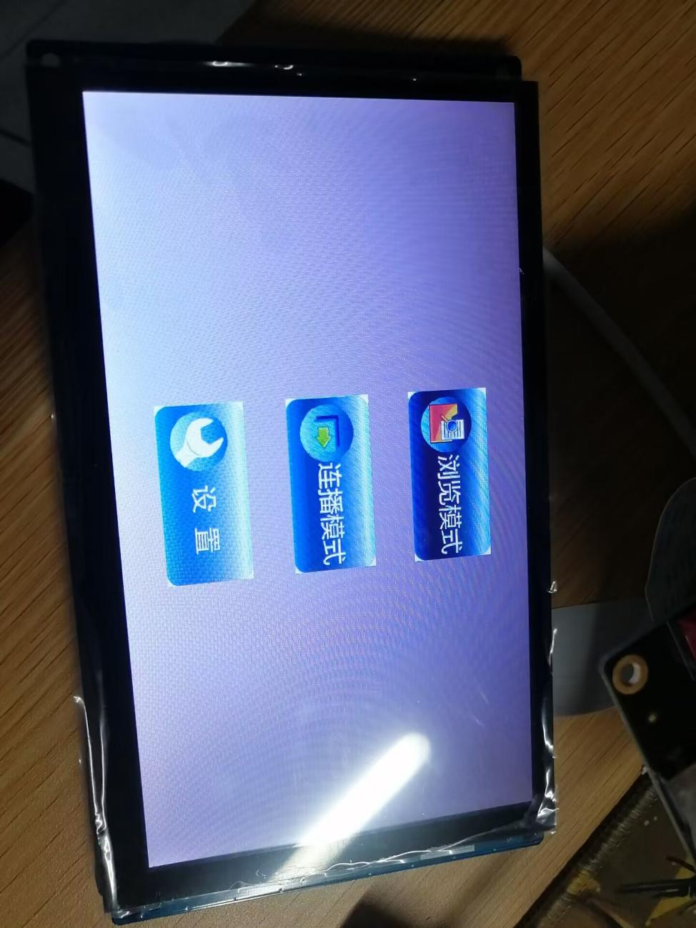

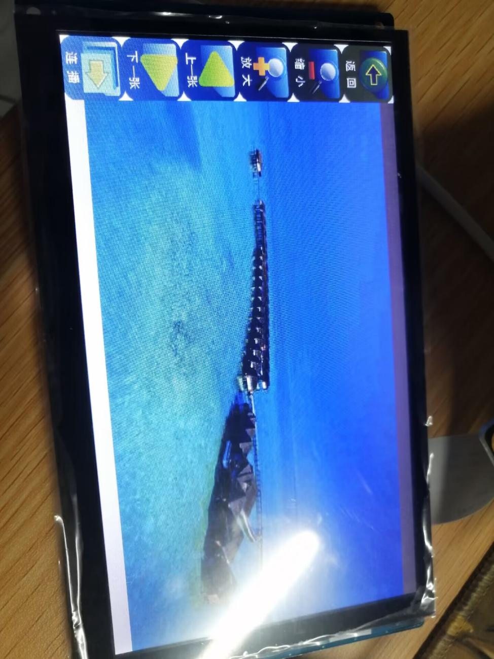

1. 执行task命令确定进程号，然后执行“kill -9 PID”杀掉进程

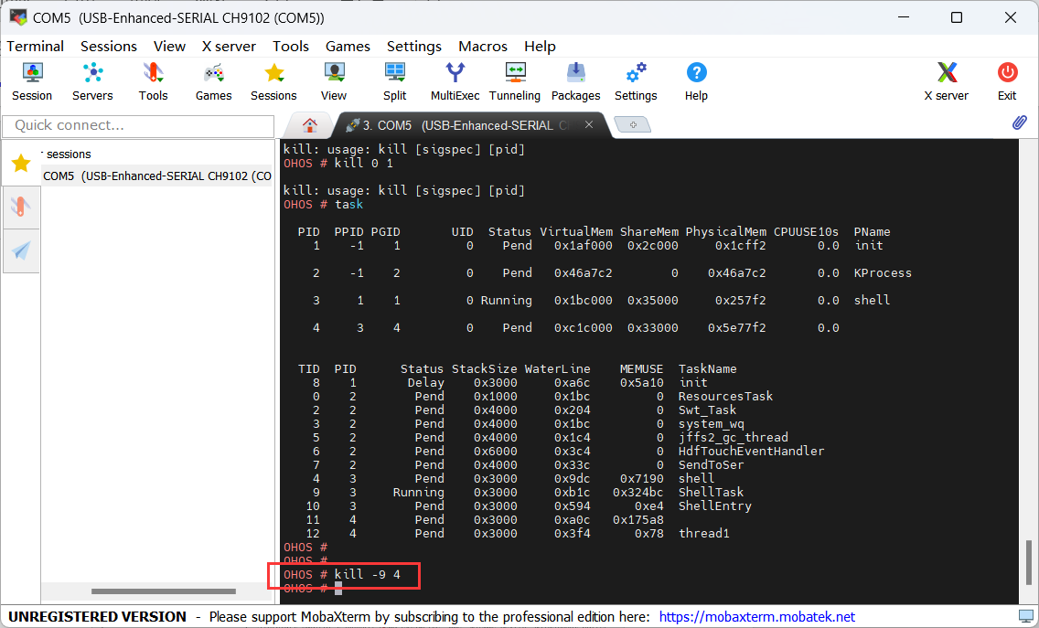

# 实验遇到的问题及其解决方法

1. 问题：终端提示找不到ifconfig命令

解决方法：按提示命令安装

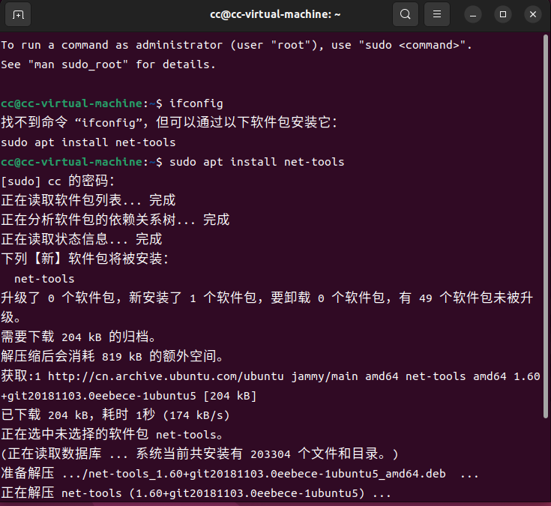

1. 问题：提示用户未登录

./Configuring_ubuntu.sh: 1: ./Configuring_ubuntu.sh: {msg:{user_not_login:用户未登录},data:{account_type:0},code:1000}: not found

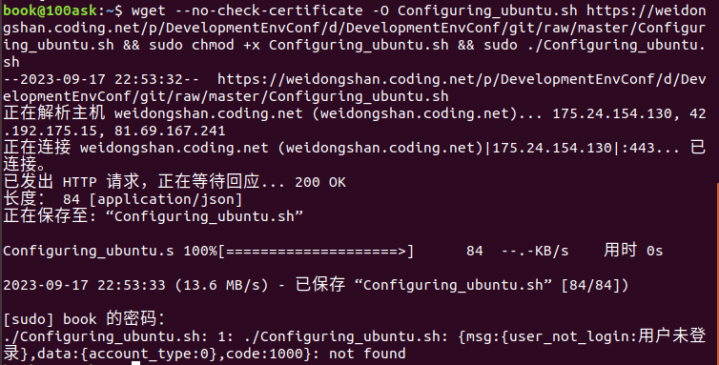

解决方法：

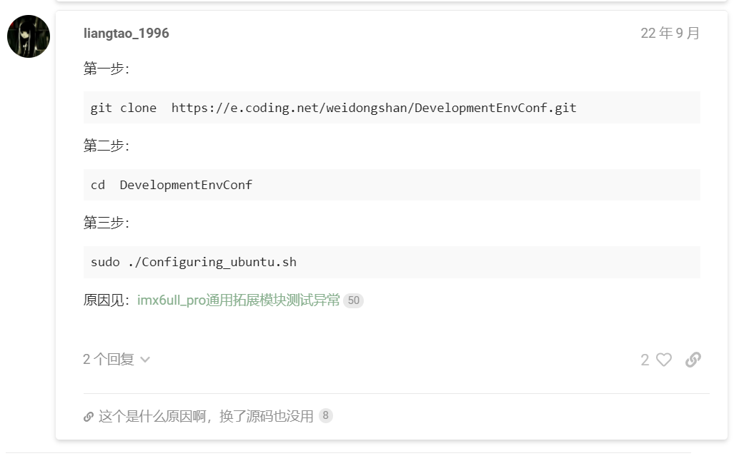

1. 问题：提示无法获得锁

E: 无法获得锁 /var/lib/dpkg/lock-frontend - open (11: 资源暂时不可用)

E: 无法获取 dpkg 前端锁 (/var/lib/dpkg/lock-frontend)，是否有其他进程正占用它？

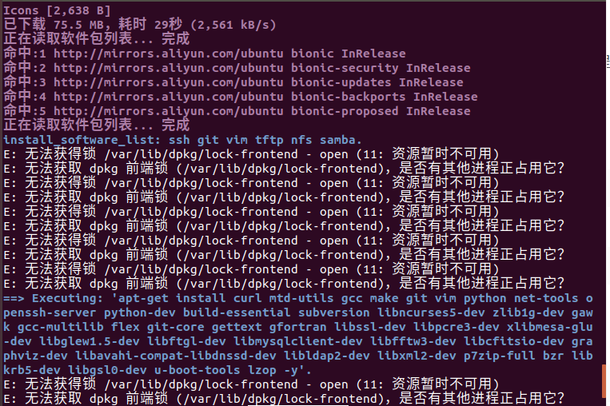

解决方法：

使用ps -e|grep apt查询占用该锁的进程

再使用sudo kill id（id更换为上面查到的id）杀死进程释放锁



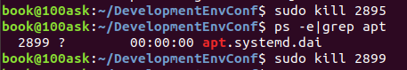

1. 问题：./bin/digitpic提示命令没有找到

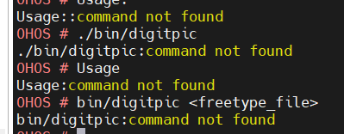

解决方法：改为./bin/digitpic/

# 我的体会